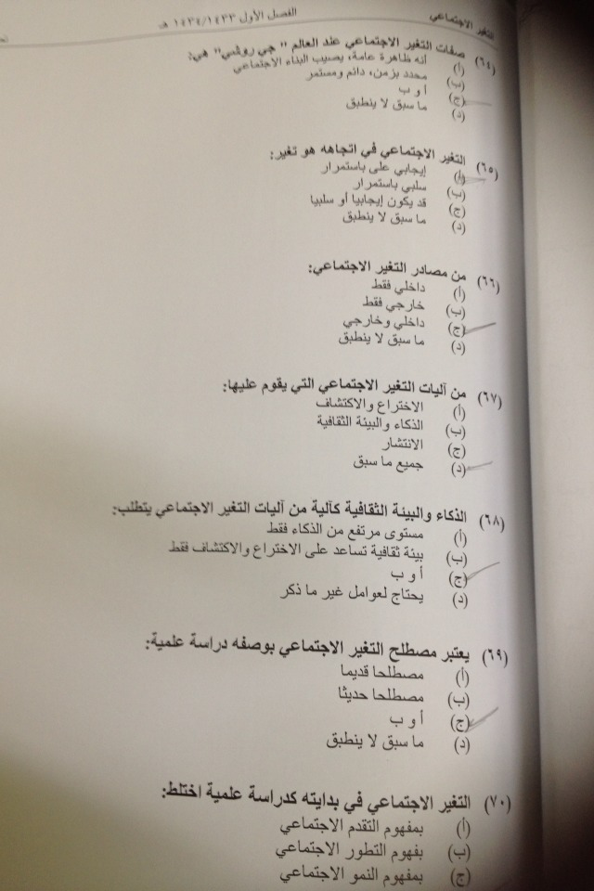

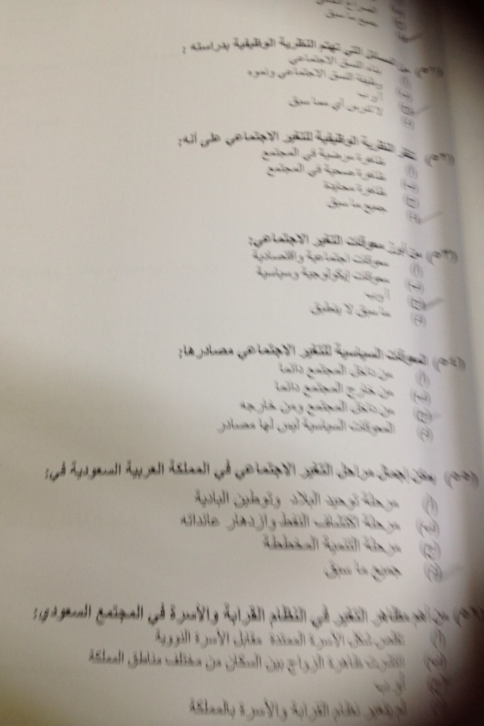

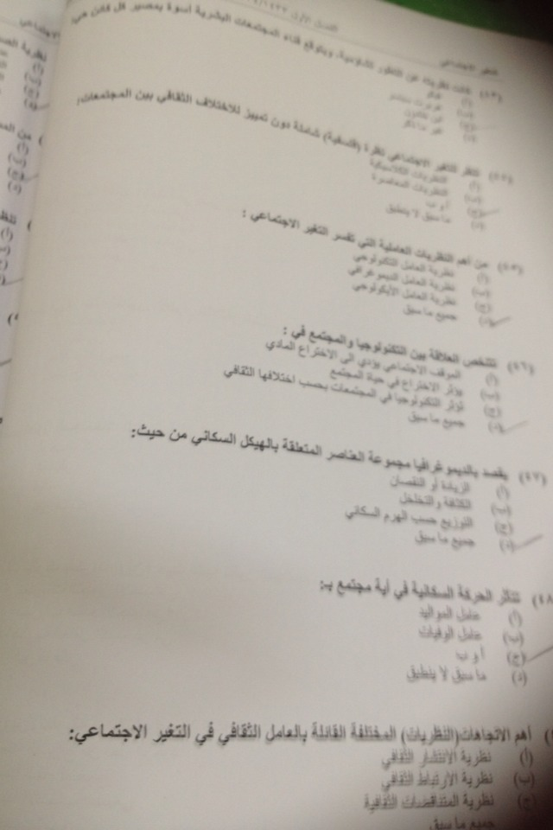

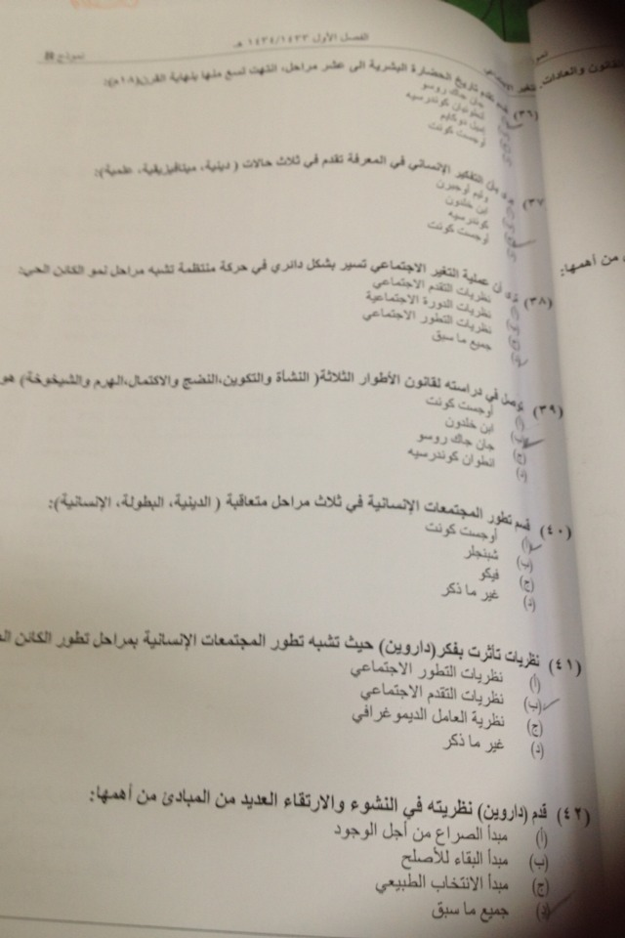

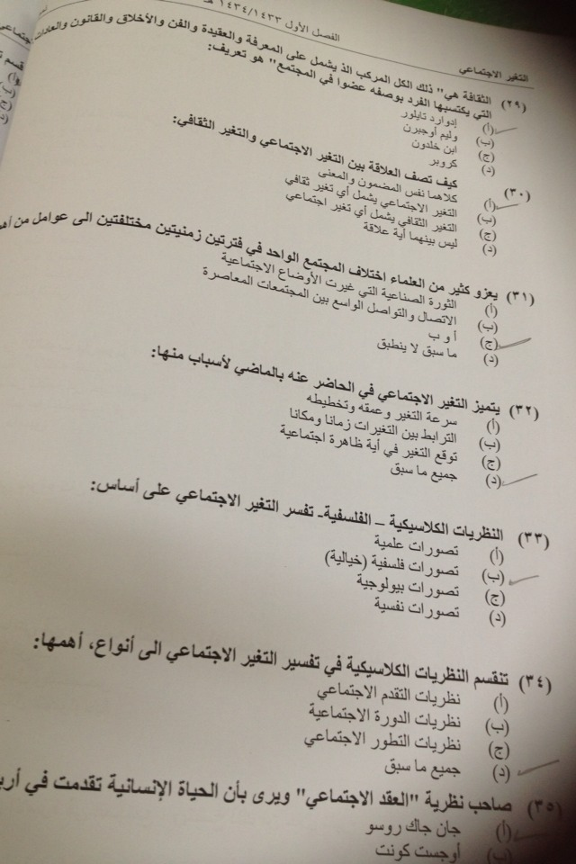
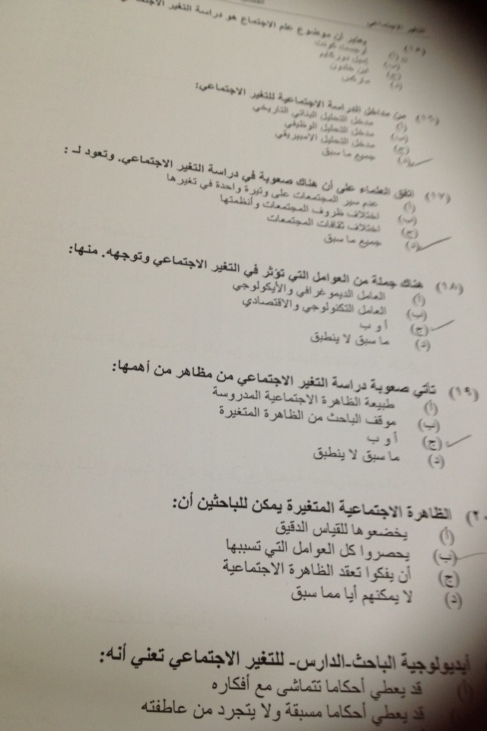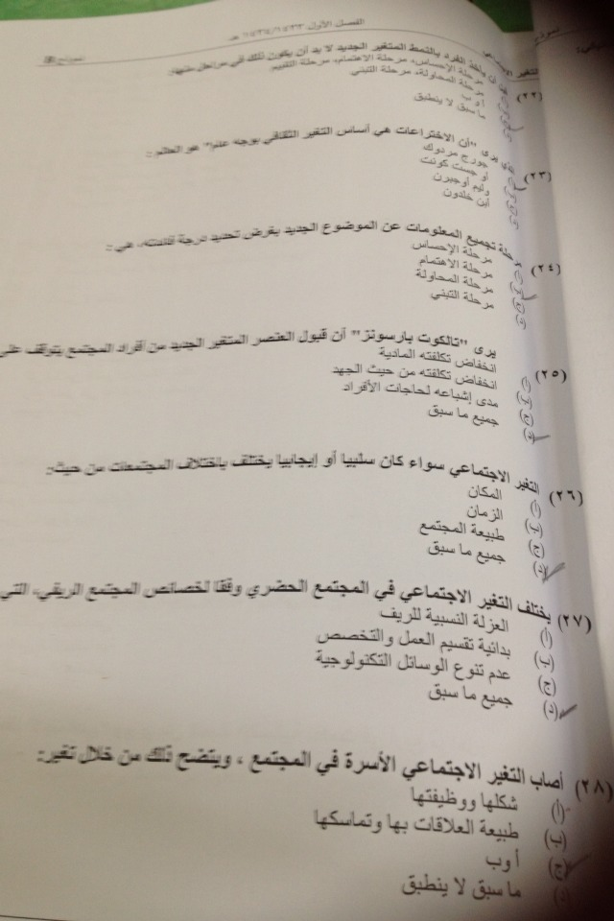

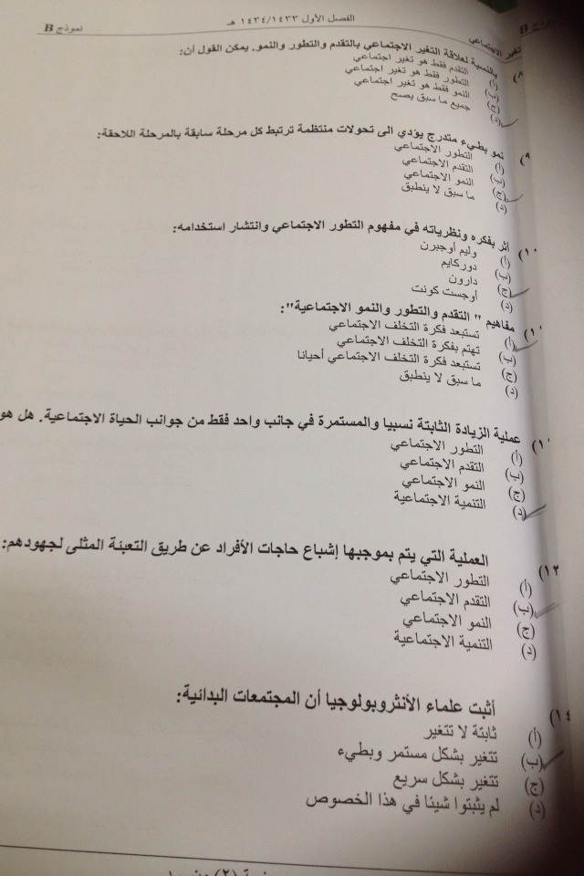

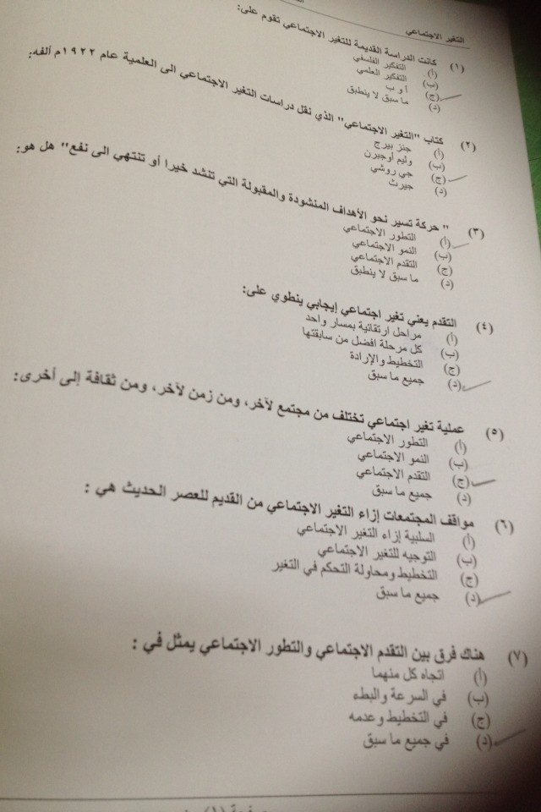
1_اهم مظاهر التغيير في النظام القرابي والاسرة والمجتمع
تقلض شكل الاسره
انتشرت ظاهرة الزواج
ا و ب
لم يتغير
2_الاسرة الريفية يمكن وصفها اليوم
منعزلة عن العالم الخارجي
مكتفية ذاتيا
ا و ب
ماسبق لا ينطبق
3_التغيير الاجتماعي هو حقيقة الوجود مقوله قالها
مفكرو العصر القديم
مفكرو العصر الحديث
ا و ب
لم يقل بها احد
هالسوال شاكه فيه احس الجواب لم يقل بها احد نوروني
4_التغيير الثقافي في حقيقته هو تغيير
مادي
لامادي معنوي
ا وب
ماسبق لاينطبق
5_يعتبر من اشهر مداخل دراسة التغيير الاجتماعي
المدخل الفلسفي
المدخل السوسيولوجي
ا و ب
المدخل البيولوجي
6_نظريات تنظر الى التغيير الاجتماعي نظرة عامه واحده في المجتمعات كافه ولاتعطي اهميه لزمان والمكان وتقد احكام عامه و شامله
النظريات الكلاسيكيه
نظريات التحديث
النظرية الوظيفية
نظرية الصراع الثقافي
طبعا كان في سوال عن كتاب التغير الاجتماعي جاب اسم العالم ويبي اسم الكتاب 3 كتب كلهاخطا الاجابه لاشي مماذكر لان الكتاب اسمه التغيير الاجتماعي
في سوال عن تعريف العقلانية جاب التعريف والاختيارات الصح عقلانيه
في سوال مقوله ان الهرم اذا نزل بدولة لايرتفع الاجابه ابن خلدون
عباره عن تجميع للمعارف العلمية وتطبيقها وهي تساعد على تحسين مستوى الانسانية
الاجابات
ابن خلدون
كوندرسه
الاجابه كوندرسه

